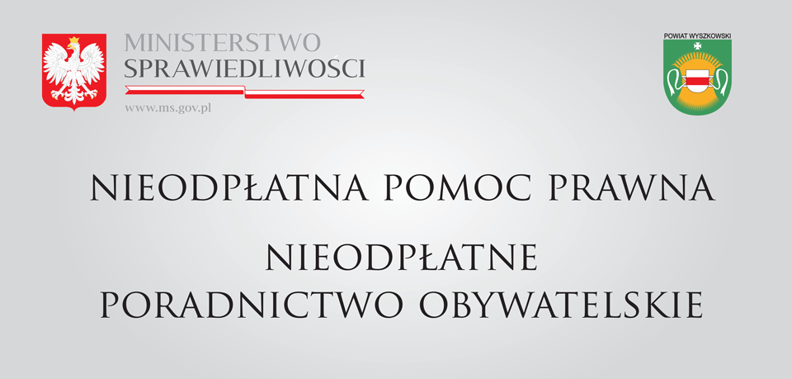
Wyszków, dnia 15 kwietnia 2021 r.

INFORMACJA
STAROSTY POWIATU WYSZKOWSKIEGO

W związku z przeciwdziałaniem zagrożeniom związanym z COVID-19, o których mowa w art. 1 i 2 ustawy z dnia 2 marca 2020 r. o szczególnych rozwiązaniach związanych
z zapobieganiem, przeciwdziałaniem i zwalczaniem COVID-19, innych chorób zakaźnych oraz wywołanych nimi sytuacji kryzysowych (Dz. U. poz. 1842 z późn. zm.) oraz ogłoszeniem stanu epidemii na terenie kraju informujemy, że od dnia 19 kwietnia 2021 r. do 25 kwietnia
2021 r. zawieszona zostaje na terenie powiatu wyszkowskiego stacjonarna działalność punktów nieodpłatnej pomocy prawnej i nieodpłatnego poradnictwa obywatelskiego zlokalizowanych w:
- Wyszkowie, ul. Świętojańska 89A,
- Gminnym Ośrodku Zdrowia w Długosiodle, ul. Mickiewicza 15,
- Urzędzie Gminy w Somiance, Somianka Parcele 16B,
- Gminnym Ośrodku Kultury w Zabrodziu, ul. Wł. St. Reymonta 2,
- Urzędzie Gminy w Rząśniku, ul. Jesionowa 3,
- Poczcie Polskiej w Brańszczyku, ul. Jana Pawła II 43.
Udzielanie pomocy prawnej oraz poradnictwa obywatelskiego odbywało się będzie za pośrednictwem środków porozumiewania się na odległość.
Osoba potrzebująca nieodpłatnej pomocy prawnej lub porady obywatelskiej może ustnie złożyć wniosek o uzyskanie takiej porady pod numerem telefonu:
571 402 765 w godz. 8.00-16.00 (w dni powszednie).
Istnieje również możliwość umówienia wizyty poprzez stronę:
https://np.ms.gov.pl/mazowieckie/wyszkowski.
Na czas obowiązywania stanu epidemii, został zniesiony obowiązek składania oświadczeń o braku możliwości poniesienia kosztów odpłatnej pomocy prawnej.

